Of. n.º 0158/2010 – GP
Sorriso - MT, em 11 de março de 2010.

A Sua Excelência a Senhora
Doutora DILMA ROUSSEFF
Ministra Chefe da Casa Civil
BRASÍLIA – DF.

Ilustrada Ministra,

A “Capital Nacional do Agronegócio” estará em festa nos dias 07 à 13 de Maio de 2010, oportunidade em que comemora o seu 24º aniversário. Além da realização da já tradicional “EXPORRISO”, uma das mais importantes feiras de exposição do País, estará sediando, no dia 07 de Maio de 2010, o ‘ENCONTRO REGIONAL DE VEREADORES DO ESTADO DE MATO GROSSO’. Além do Encontro de Vereadores, na noite do dia 07/05/2010, ocorrerá a abertura da Exporrriso, com a presença de um público estimado em trinta mil pessoas.

Tratando-se de um evento que será dominado pelo debate de questões estratégicas para a nossa região – Escoamento da produção com redução de custos: ferrovia, hidrovia, BR-163 –, torna-se extremamente relevante a presença de Vossa Excelência a fim de falar sobre o tema e a visão do Governo do Presidente Lula acerca desta questão, especialmente sobre aquilo que já está contemplado no Plano de Aceleração do Crescimento - PAC.

Sendo assim, não obstante à agenda concorrida e os gravosos compromissos que o cargo lhe impõe, esperamos contar com a sua presença. Sorriso lhe aguarda de braços abertos.

Atenciosamente,
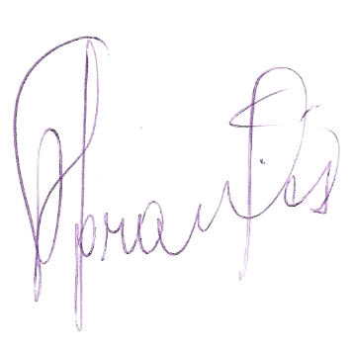

Vereador CHAGAS ABRANTES
Presidente da Câmara Municipal

